大力牌DLQ6600HX4型小学生专用校车
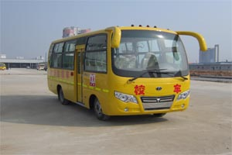
产品号 | ZK4743T9017 | 批次 | 236
产品ID | N6189420 | 发布日期 | 20120427
生产地址 | 随州市两水大道大力路特1号 | 目录序号 | (十七)17
总质量(kg) | 6500 | 整备质量(kg) | 3770,3950
额定质量(kg) |  | 底盘型号 | HFC6570KY1F 三类 安徽江淮汽车股份有限公司
驾驶室准乘人数(人) |  | 半挂车鞍座承载质量
接近角/离去角(°) | 22/13 | 前悬/后悬 | 1125/1570
外形尺寸(mm) | 6005X2300X2750,2950 | 货厢尺寸(mm) | XX
挂车总质量(kg) |  | 轴荷 | 2350/4150
轴数 | 2 | 最高车速 | 105
车辆识别代码 | LJ166D3C×××××××××
轮胎规格 | 7.00-16,7.00R16 | 轮胎数 | 6
前轮距 | 1830,1665,1750 | 后轮距 | 1600,1525,1586
轴距 | 3308,3100 | 弹簧片数 | 11/10,3/4
排放标准 | GB17691-2005(国Ⅳ),GB3847-2005 | 燃料种类 | 柴油
发动机型号 | 发动机生产企业 | 发动机排量 | 发动机功率
YC4FA115-40  HFC4DA1-2C  CY4102-CE4D  YC4FA130-40 | 广西玉柴机器股份有限公司  安徽江淮汽车股份有限公司  东风朝阳柴油机有限责任公司  广西玉柴机器股份有限公司 | 2982  2771  3856  2982 | 85  88  83  95
其它 | 1选装空调,安装空调时高度为2950,整备质量为3950 ,2该车安装行驶记录仪;

